P R E S S E I N F O R M A T I O N
Redaktionsanfragen:
Björn Plantholt
Tel.: +49 541 998 2224
Bjoern.Plantholt@koester-bau.de

Osnabrück, 05. Dezember 2017

Weihnachten mit Kinderaugen sehen: Osnabrücker Unternehmen Köster sendet fantasievollen Weihnachtsgruß / Kinder der integrativen Kindertagesstätte "Altes Wasserwerk" fangen Weihnachtszauber für Köster ein

Eine Weihnachtsmannmütze auf dem Kopf, ein weißer Bart und ein freundliches Wesen – so stellen sich die Kinder der integrativen Kindertagesstätte „Altes Wasserwerk“ den Weihnachtsmann vor. Das fantasievolle Motiv der Kinder schmückt in diesem Jahr den ganz besonderen Weihnachtsgruß des Osnabrücker Bauunternehmens und Baudienstleisters Köster.

Gemeinsam mit der integrativen Kindertagesstätte „Altes Wasserwerk“ der Heilpädagogischen Hilfe Osnabrück (HHO) im Stadtteil Schinkel rief Köster im Herbst 2017 zu einer Malaktion auf. Die Kinder entwarfen zahlreiche Motive, die den Zauber der Weihnachtszeit wunderbar einfangen. Aus den vielen Einsendungen wurde das Motiv für den Weihnachtsgruß von Köster ausgewählt. Es ziert im Dezember 2017 bundesweit die Weihnachtskarte des Osnabrücker Unternehmens.

Köster besuchte die Kindertagesstätte „Altes Wasserwerk“ und bedankte sich bei den Kindern und Mitarbeiterinnen und Mitarbeitern der Einrichtung für den tollen Einsatz und das schöne Ergebnis.

Bei dem Besuch war die Vorfreude auf das Weihnachtsfest fast greifbar. Die Kinder können es kaum noch erwarten. Ihre Augen strahlen, wenn sie über das bevorstehende Fest sprechen. Mit der Weihnachtskarte transportiert Köster diese Faszination gerne an alle Geschäftspartner weiter.

Die integrative Kindertagesstätte im 120 Jahre alten Wasserwerk im Stadtteil Schinkel wurde im August 2010 eröffnet. In der Kindertagesstätte gibt es eine integrative Krippengruppe für Kinder im Alter von null bis drei Jahren, eine Kindertagesstätten-Gruppe für Kinder im Alter von drei bis sechs Jahren und eine integrative Kindertagesstätten-Gruppe für Kinder im Alter von drei bis sechs Jahren. Im Wasserwerk vereinen sich verschiedene Kulturen und Sprachen aus über zehn Nationen. Die Wertschätzung jedes Kindes und auch der besondere Charme dieses Hauses im Stadtteil Schinkel machen diese einzigartige Kindertagesstätte aus.

Köster unterstützt die Einrichtung mit einer Spende.

(1.956 Zeichen)

Über die Köster-Gruppe:

Die Köster-Gruppe ist deutschlandweit ein führender Anbieter der Bauindustrie im Hoch- und Tiefbau sowie Tunnelbau. Das Leistungsspektrum reicht von der individuellen Planung bis zur schlüsselfertigen Erstellung. Nah am Kunden werden ganzheitliche, innovative Baulösungen über ein Netz von 22 Niederlassungen und 18 Kompetenz-Centren realisiert. Mit mehr als 1.750 Mitarbeiter/innen erzielte die Köster-Gruppe 2016 einen Umsatz von 1,1 Mrd. Euro. Das im Jahr 1938 durch Heinrich Köster gegründete Unternehmen ist im Besitz der Familie Köster. Der Firmensitz der Unternehmensgruppe befindet sich in Osnabrück.

Über die HHO Kindheit & Jugend gGmbH:

In den Einrichtungen der HHO Kindheit & Jugend gGmbH stehen die Kinder mit ihren unverwechselbaren Persönlichkeiten im Mittelpunkt. Die Entwicklungsbegleitung und der Bildungsauftrag werden individuell aufeinander abgestimmt. Kleine Gruppen ermöglichen einen intensiven persönlichen Kontakt zu jedem Kind und zu seinen Eltern. Die Kinder haben Raum für ihre Persönlichkeitsentwicklung, daher steht nicht allein die fachliche Förderung im Vordergrund, sondern vor allem die Stärkung der Persönlichkeit.

Pressebild zum Herunterladen
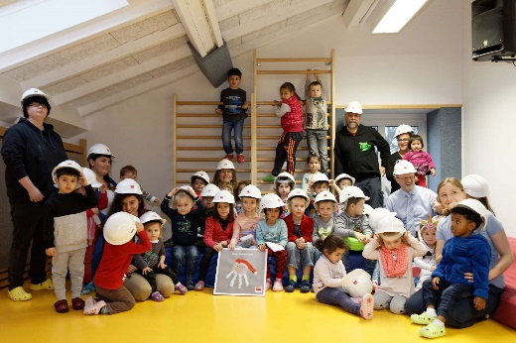
Bildunterschrift: „Das Osnabrücker Unternehmen Köster versendet 2017 gemeinsam mit der integrativen Kindertagesstätte „Altes Wasserwerk“ der Heilpädagogischen Hilfe Osnabrück (HHO) einen fantasievollen Weihnachtsgruß.“
Bild-Download: https://goo.gl/SMYWqo

